Информационные технологии и системы, группа АФТ 05-18, ОЗ АФТ 05-18, ЭКФ 62-18, ОЗ ЭКФ 62-18
Дата занятия | Вид занятия | Ссылка на источник
13.05.2020 | лб | Тема. Инструментальные средства автоматизации бухгалтерского учета  Лабораторная работа  Информационные технологии в экономике и управлении в 2 ч. Часть 1 : учебник для академического бакалавриата / В. В. Трофимов [и др.] ; под ред. В. В. Трофимова. — 3-е изд., пер. и доп. — М. : Издательство Юрайт, 2018. — 269 с. — (Серия : Бакалавр. Академический курс). — ISBN 978-5-534-09083-3. — Режим доступа : www.biblio-online.ru/book/569B3BA3-1EBD-4E37-979C-B708ADDB7540  Информационные технологии в экономике и управлении в 2 ч. Часть 2 : учебник для академического бакалавриата / В. В. Трофимов [и др.]. — 3-е изд., пер. и доп. — М. : Издательство Юрайт, 2018. — 245 с. — (Серия : Бакалавр. Академический курс). — ISBN 978-5-534-09084-0. — Режим доступа : www.biblio-online.ru/book/5494B3FC-3B64-44F5-9F99-366C4C78338F

Лабораторная работа
Тема: Инструментальные средства автоматизации бухгалтерского учета Автоматизированная информационная система бухгалтерского учета в управлении экономическим объектом
Информационные технологии в бухгалтерском учете предприятий: Программа «1С: Бухгалтерия 8»

Информация № 2-3
Организационная структура ЗАО ЭПОС включает следующие подразделения:
Группа подразделений | Подразделения
Административные | Администрация
 | Бухгалтерия
Производственные | Столярный цех

Задание № 2-5 Ввести в справочник «Подразделения организаций» подразделения ЗАО ЭПОС.
Решение:
– командой меню Предприятие → Подразделения организаций вывести на экран форму Список подразделений организации ЗАО ЭПОС (рис. 2-31);
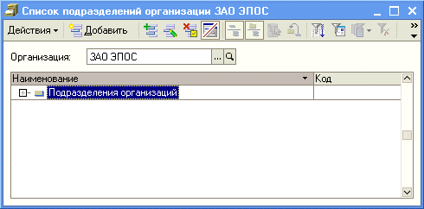
Рис. 2-31. Форма списка справочника
Подразделения организаций
– командой меню Действия → Добавить (либо командой контекстного меню Добавить, либо щелчком по пиктограмме Добавить на панели инструментов) вывести на экран форму Подразделения организаций (рис. 2-32);
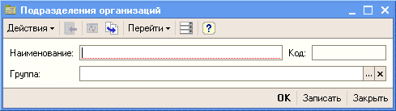
Рис. 2-32. Форма элемента справочника
Подразделения организаций
– ввести в реквизит Наименование название первой группы подразделений — Административные и нажать на кнопку <ОК> (код подразделению программа присваивает сама в момент записи элемента в справочник);
– повторить действия и ввести в справочник наименование второй группы подразделений — Производственные.
После выполнения указанных действий форма справочника Подразделения организаций должна принять вид, представленный на рис. 2-33.
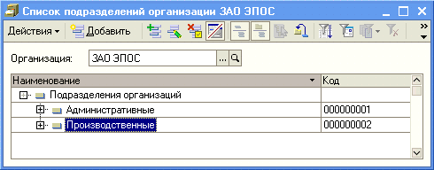
Рис. 2-33. Группы подразделений ЗАО ЭПОС
– открыть форму для ввода сведений о новом подразделении, в реквизите Группа указать ссылку на группу подразделений Административные, в реквизите Наименование указать Администрация и сохранить данные по кнопке <ОК>;
– по аналогии ввести остальные подразделения ЗАО ЭПОС в соответствии с информацией № 2-3.
При правильном заполнении структура ЗАО ЭПОС должна быть описана в справочнике Подразделения организаций так, как это показано на рис. 2-34.
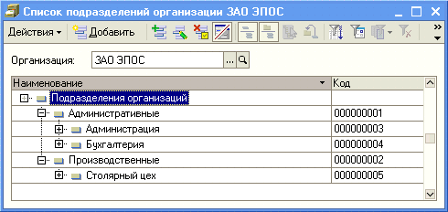
Рис. 2-34. Структура ЗАО ЭПОС

Справочник «Номенклатурные группы»
Справочник Номенклатурные группы применяется для ведения аналитического учета на счетах 20, 23, 28, 29, 40 и 90.
В реквизитах Наименование и Код рекомендуется указывать наименование и код продукции, в соответствии с Общероссийским классификатором видов экономической деятельности, продукции и услуг ОК 004 – 93 №17 от 6 августа 1993 г.
Информация № 2-4
Производственной программой ЗАО ЭПОС предусмотрен выпуск следующих видов продукции:
Наименование вида продукции | Код по ОК 004-93
Столы письменные | 3611110
Столы обеденные | 3611100
Столы кухонные | 3611140
Задание № 2-6Заполнить справочник «Номенклатурные группы» видами продукции, выпускаемой ЗАО ЭПОС.
Решение:
– командой меню Предприятие → Товары (материалы, продукция, услуги) → Номенклатурные группы вывести на экран форму справочника Номенклатурные группы (рис. 2-35);
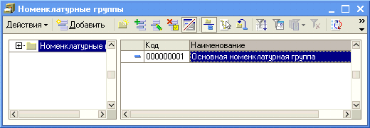
Рис. 2-35. Форма списка справочника Номенклатурные группы
– двойным щелчком на строке с наименованием Основная номенклатурная группа (введена автоматически при начальном заполнении информационной базы) открыть форму Номенклатурные группы;
– в реквизите Наименование заменить значение Основная номенклатурная группа на Столы письменные и нажать на клавишу <Enter>;
– ввести команду Действия → Редактировать код, подтвердить, что код будет вводиться вручную, в реквизите Код заменить значение «по умолчанию» на 3611110 и нажать на кнопку <ОК>;
– командой меню Действия → Добавить (либо командой контекстного меню Добавить, либо щелчком по пиктограмме на панели инструментов, либо нажатием клавиши <Insert>) вывести на экран форму для ввода следующей номенклатурной группы и ввести в реквизит Наименование значение Столы обеденные, в реквизит Код — 3611100, после чего нажать на кнопку <ОК>;
– повторить процедуру для вида продукции Столы кухонные.
После ввода данных справочник Номенклатурные группы должен иметь вид, представленный на рис. 2-36.
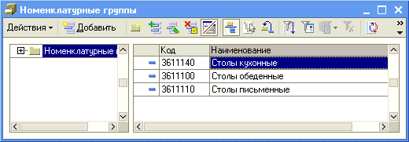
Рис. 2-36. Виды продукции, выпускаемой ЗАО ЭПОС

Справочник «Номенклатура»
Справочник Номенклатура предназначен для хранения списка материально-производственных запасов, оборудования, работ, услуг. В программе 1С:Бухгалтерия 8 он используется для ведения аналитического учета на счетах 07, 08.04, 10, 41, 43 и др., а также при выписке первичных документов.
Для удобства использования справочника при начальном заполнении информационной базы в него автоматически вносятся записи-группы для отдельных видов номенклатуры: материалы, оборудование, товары, услуги и т.д. (рис. 2-37). Для каждой группы в регистре сведений Счета учета номенклатуры также автоматически вводятся записи со счетами учета «по умолчанию», которые будут подставляться в документы, с помощью которых в информационной базе регистрируются хозяйственные операции с номенклатурными единицами.
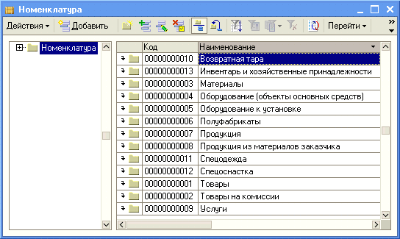
Рис. 2-37. Форма списка справочника Номенклатура
Информация № 2-5
Деятельность организации ЗАО ЭПОС по группам изделий представлена в нижеследующей таблице (по состоянию на 12 января 2010 г.):
Наименование  продукции | Ед. изм. | Плановая  себестоимость | Отпускная  цена | Став-ка НДС %
Номенклатурная группа Столы письменные (код 3611110)
Стол «Директорский» | шт. | 900.00 | 1500.00 | 18
Стол «Клерк» | шт. | 500.00 | 1000.00 | 18
Номенклатурная группа Столы обеденные (код 3611100)
Стол «Обеденный» | шт. | 1000.00 | 1400.00 | 18
Стол-книжка | шт. | 900.00 | 1120.00 | 18
Номенклатурная группа Столы кухонные (код 3611140)
Кухонный обеденный стол | шт. | 850.00 | 1000.00 | 18
Кухонный рабочий стол | шт. | 753.00 | 800.00 | 18

Так как каждому виду деятельности организации ЗАО ЭПОС соответствует своя группа продукции, то в справочнике Номенклатура в группе Продукция целесообразно создать еще три группы: Столы письменные, Столы обеденные и Столы кухонные.

Задание № 2-7 Создать в справочнике «Номенклатура» в группе «Продукция» три подгруппы: «Столы письменные», «Столы обеденные» и «Столы кухонные».
Решение:
– командой меню Предприятие → Товары (материалы, продукция, услуги) → Номенклатура вывести на экран форму Номенклатура;
– командой меню Действия → Новая группа (либо командой контекстного меню Новая группа, либо щелчком по пиктограмме на панели инструментов) вывести на экран форму Группа Номенклатура: Группа Создание (рис. 2-38);
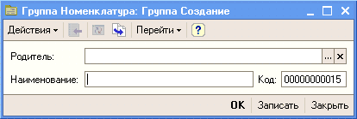
Рис. 2-38. Форма группы справочника Номенклатура
– в реквизите Родитель по кнопке открыть справочник Номенклатура и двойным щелчком выбрать в нем группу Продукция;
– в реквизите Наименование ввести наименование новой группы Столы письменные, после чего нажать на кнопку <ОК>;
– повторить процедуру для групп Столы обеденные и Столы кухонные.
В результате выполнения данного задания структура справочника будет иметь вид, представленный на рис. 2-39.

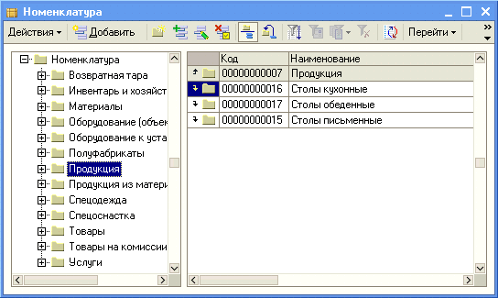
Рис. 2-39. Виды выпускаемой продукции

Задание № 2-8 Заполнить справочник «Номенклатура» сведениями о выпускаемой продукции согласно информации № 2-5.

Решение:
– в форме Номенклатура командой меню Действия → Добавить (либо командой контекстного меню Добавить, либо щелчком по пиктограмме на панели инструментов, либо нажатием на клавишу <Insert>) вывести на экран форму Элемент Номенклатура: Создание (рис. 2-40);
– в реквизите Группа номенклатуры по кнопке открыть справочник Номенклатура и двойным щелчком выбрать в нем группу Столы письменные;
– в реквизите Краткое наименование ввести Стол «Директорский» и нажать на клавишу <Enter>;
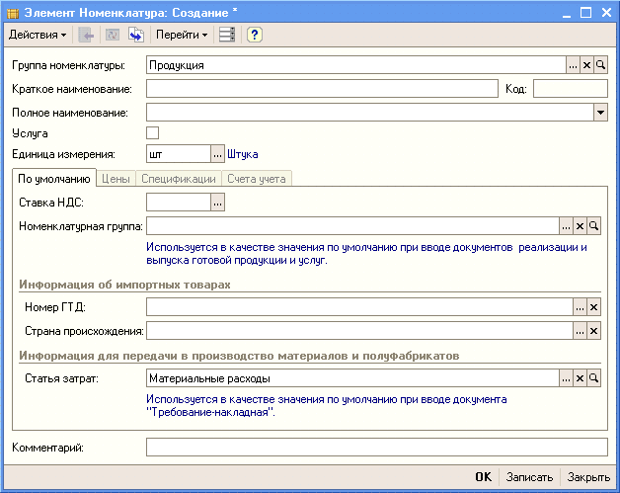
Рис. 2-40. Форма элемента справочника Номенклатура
– в реквизите Полное наименование будет автоматически продублировано краткое наименование, его нужно оставить без изменений;
– в реквизите Единица измерения по умолчанию проставляется единица измерения шт. (штука) из справочника Единицы измерения;
– в реквизите Ставка НДС выбором из перечня ввести ставку налога на добавленную стоимость 18%;
– в реквизите Номенклатурная группа по кнопке открыть справочник Номенклатурные группы и двойным щелчком выбрать в нем элемент Столы письменные, после чего нажать на кнопку <ОК>;
– по аналогии ввести в справочник Номенклатура сведения об остальной продукции, руководствуясь информацией № 2-5.
Затем нужно указать плановую себестоимость и отпускную цену для продукции, которую будет выпускать ЗАО ЭПОС.
Типы цен номенклатуры в программе указываются в справочнике Типы цен номенклатуры (меню Предприятие → Товары (материалы, продукция, услуги) → Типы цен номенклатуры). В комплекте поставки этот справочник уже содержит три элемента (три типа цены номенклатуры): Основная плановая цена, Основная цена покупки и Основная цена продажи (рис. 2-41). В рамках настоящего пособия тип цены Основная плановая цена мы будем использовать для плановой себестоимости, а тип цены Основная цена продажи – для отпускной цены продукции.
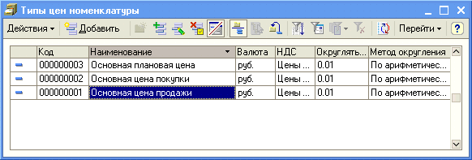
Рис. 2-41. Форма справочника Типы цен номенклатуры
Цены для номенклатуры в программе 1С:Бухгалтерия 8 задаются с помощью документа Установка цен номенклатуры.
Задание № 2-9Ввести плановую себестоимость и отпускную цену продукции согласно информации № 2-5.
Решение:
– командой меню Предприятие → Товары (материалы, продукция, услуги) → Установка цен номенклатуры вывести на экран форму Установка цен номенклатуры (рис. 2-42);
– в форме Установка цен номенклатуры командой меню Действия → Добавить (либо командой контекстного меню Добавить, либо щелчком по пиктограмме на панели инструментов, либо нажатием на клавишу <Insert>) вывести на экран форму Установка цен номенклатуры: Новый (рис. 2-43);
– в реквизите от указать, с какой даты устанавливаются цены, и нажать на клавишу <Enter>;
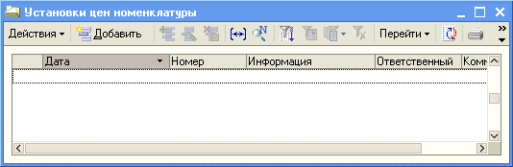
Рис. 2-42. Форма Установка цен номенклатуры
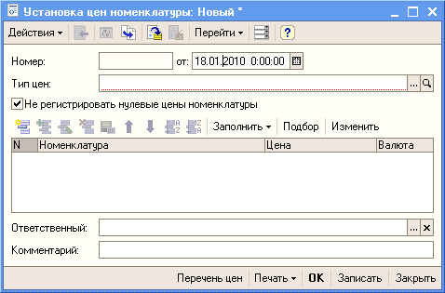
Рис. 2-43. Форма документа Установка цен номенклатуры
– в реквизите Тип цен по кнопке открыть справочник Типы цен номенклатуры и двойным щелчком выбрать в нем элемент Основная плановая цена;
– щелчком по пиктограмме на панели инструментов табличной части (либо командой контекстного меню Добавить, либо нажатием на клавишу <Insert>) открыть для ввода первую строку табличной части формы документа;
– в колонке Номенклатура щелчком по кнопке открыть справочник Номенклатура и двойным щелчком выбрать в нем элемент Стол «Директорский» и нажать на клавишу <Enter>;
– в колонке Цена указать плановую себестоимость этого вида продукции — 900.00 и нажать на клавишу <Enter>;
– в колонке Валюта оставить значение «по умолчанию» — руб. и нажать на клавишу <Enter>;
– повторить процедуру ввода для остальной продукции в соответствии с данными согласно информации № 2-5, после чего нажать на кнопку <Записать>.
В конечном итоге заполненная форма документа Установка цен номенклатуры должна иметь вид, представленный на рис. 2-44.
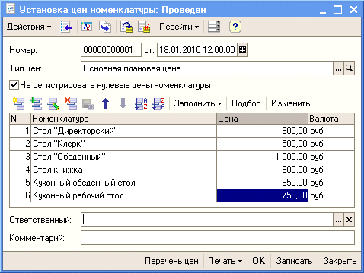
Рис. 2-44. Заполненная форма документа

Установка цен номенклатуры
По аналогии ввести второй документ Установка цен номенклатуры для типа цен Основная цена продажи.

Справочник «Физические лица»
Справочник Физические лица предназначен для хранения информации обо всех физических лицах, являющихся работниками организаций.
Ввести информацию о работниках в справочник можно либо в режиме непосредственной работы со справочником Физические лица, либо в процессе регистрации в информационной базе приказов о приеме работников на работу в организацию. Мы воспользуемся первым способом.
Информация № 2-6
Сведения о работниках ЗАО ЭПОС:
ФИО | Шурупов  Евгений  Леонидович | Чурбанов  Виктор  Александрович | Доскин  Ефим  Давыдович
Дата рождения | 13.11.1972 | 17.05.1969 | 21.12.1975
Паспортные данные | Серия 52 24 №804254, выдан 12.06.2004 ОВД Аэропорт, г. Москва,  код 31-044  Дата регистрации по месту жительства 10.12.2000 | Серия 32 05 №161366, выдан 23.05.2004 ОВД Беговое, г. Москва,  код 22-066  Дата регистрации по месту жительства 12.03.2002 | Серия 45 04 №361804, выдан 10.03.2000 ОВД Выхино, г. Москва,  код 11-112  Дата регистрации по месту жительства 13.09.1995
Адрес по регистрации и месту жительства | Москва, 125284, ул.Зеленая 43, кор. 7, кв. 135 | Москва, 161366,  ул. Беговая, дом 6, кв. 74 | Москва, 361804, ул. Тихая, д. 17, кор. 3, кв. 37
Страховой № в ПФР | 023-550-200 01 | 028-450-218 08 | 013-658-261 07
Личный вычет | Стандартный | Стандартный | 500 руб.
Количество детей | 1 | Нет | 2
Дата предоставления вычета в ЗАО ЭПОС | С 01.02.2010 | С 01.02.2010 | С 01.02.2010
ФИО | Веткин  Владимир Петрович | Федотов  Павел  Петрович | Крохин  Дмитрий Юрьевич
Дата рождения | 14.05.1968 | 24.12.1970 | 23.11.1966
Паспортные данные | Серия 31 15 №161222, выдан 22.07.03 ОВД Морское, г. Москва,  код 33-028  Дата регистрации по месту жительства 10.11.2001 | Серия 44 05 №269144, выдан 13.12.04 ОВД  Доходное, г. Москва,  код 17-055  Дата регистрации по месту жительства 18.12.1986 | Серия 32 05 №161366, выдан 23.05.03  ОВД Беговое, г. Москва,  код 22-066  Дата регистрации по месту жительства 04.12.1998
Адрес по регистрации и месту жительства | Москва, 125113, ул. Морская, д. 45, кв. 735 | Москва, 151318,  ул. Доходная, 66, кв. 77 | Москва, 111804,  ул. Громкая, д. 17, кв. 99
Страховой № в ПФР | 423-220-218 04 | 128-128-281 04 | 019-258-464 07
Вычет на работника | Стандартный | Стандартный | Стандартный
Кол-во детей | 1 | 2 | 3
Дата предоставления вычета | С 01.02.2010 | С 01.02.2010 | С 01.02.2010
Задание № 2-10 Ввести в справочник «Физические лица» сведения о работниках ЗАО ЭПОС согласно информации №2-6 (для целей освоения программы паспортные данные, адрес по месту регистрации и месту жительства достаточно ввести только для работника Шурупова Е.Л.).
Рассмотрим порядок заполнения справочника на примере ввода данных о работнике Шурупове Евгении Леонидовиче.
Решение:
– командой меню Кадры → Физические лица открыть справочник, то есть вывести на экран форму Физические лица (рис. 2-45);
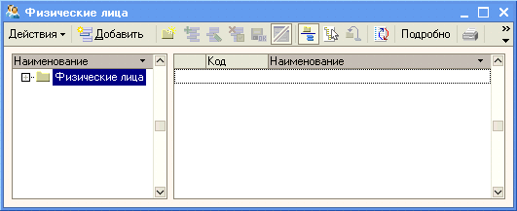
Рис. 2-45. Форма списка справочника Физические лица
– в форме Физические лица командой меню Действия → Добавить (либо командой контекстного меню Добавить, либо щелчком по пиктограмме на панели инструментов, либо нажатием на клавишу <Insert>) вывести на экран форму Личные данные физического лица (рис. 2-46);
– в реквизите ФИО указать фамилию, имя и отчество работника – Шурупов Евгений Леонидович;
– в реквизите Дата рождения указать дату рождения Шурупова Е.Л. – 13.11.1972;
– в реквизите Пол указать — Мужской;
– реквизит Место рождения в учебном примере можно не заполнять;
– в реквизите Удостоверение щелчком по кнопке открыть форму Паспортные данные физического лица, заполнить ее и сохранить данные по кнопке <ОК>;
– в реквизите Гражданство щелчком по кнопке открыть форму Гражданство физического лица, заполнить ее и сохранить данные по кнопке <ОК>;
– указать код ИФНС по месту регистрации физического лица, присвоенный ему ИНН и номер страхового свидетельства в ПФР;
– на закладке Адреса и телефоны указать адрес по регистрации и месту жительства;

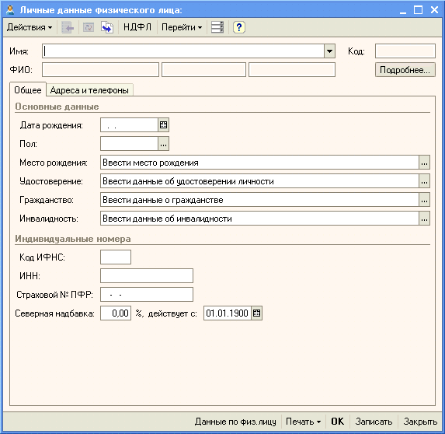
Рис. 2-46. Форма личных данных физического лица
– на панели инструментов щелчком по кнопке <НДФЛ> открыть форму Ввод данных для НДФЛ по физ. лицу;
– щелчком по пиктограмме на панели инструментов табличной части Право на личный стандартный вычет открыть для ввода строку и указать, что с 01.02.2010 г. Шурупову Е.Л. предоставляется личный вычет с кодом 103 (в размере 400 руб.);
– щелчком по пиктограмме на панели инструментов табличной части Право на стандартные вычеты на детей открыть для ввода строку и указать, что с 01.02.2010 г. Шурупову Е.Л. предоставляется вычет с кодом 108/101 (в размере 600 руб.) на одного ребенка;
– щелчком по пиктограмме на панели инструментов табличной части Применение вычетов открыть для ввода строку и указать, что вычеты в ЗАО ЭПОС Шурупову Е.Л. предоставляются с 01.02.2010 г.
В результате закладка Вычеты должна принять вид, представленный на рис. 2-47.
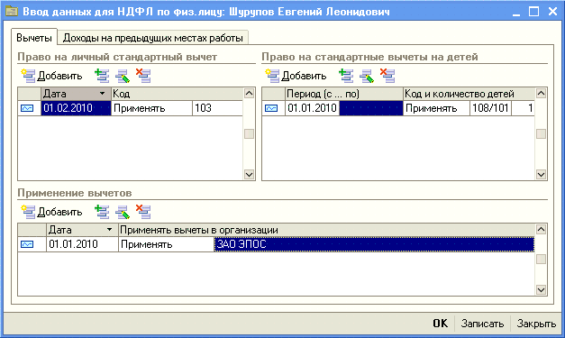
Рис. 2-47. Данные для применения вычетов по НДФЛ
Закладка Данные на предыдущих местах работы в учебном примере не заполняется.
По аналогии ввести в справочник данные обо всех работниках согласно информации № 2-6.
В результате заполнения в справочнике Физические лица должно появиться шесть строк (элементов), т.е. список, отсортированный по коду, должен иметь вид, представленный на рис. 2-48.
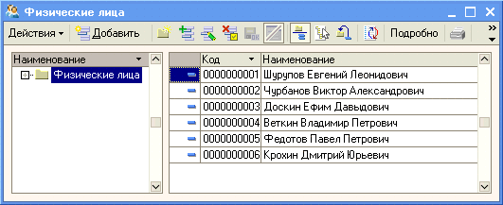
Рис. 2-48. Список физических лиц

Справочник «Склады (места хранения)»
Справочник Склады (места хранения) предназначен для хранения списка мест хранения материально-производственных запасов (МПЗ) организации. Он используется для ведения аналитического учета на счетах 07, 10, 21, 41, 43 и др. «По умолчанию» аналитический учет по местам хранения отключен.
В рамках настоящего практикума аналитический учет МПЗ по местам хранения запасов требуется вести только в натуральном выражении. Для выполнения этого требования необходимо в настройках параметров учета на закладке Запасы переключатель учета по складам установить в положение Ведется по количеству (см. рис.2-12).
Каждый элемент справочника Склады (места хранения) характеризуется наименованием места хранения, типом цен для хранимых на складе запасов, видом склада.
Информация № 2-7
Сведения о местах хранения материально-производственных запасов ЗАО ЭПОС
Наименование склада | Тип цен | Вид склада
Общий склад |  | Оптовый
Склад материалов |  | Оптовый
Склад готовой продукции | Основная плановая цена | Оптовый
Задание № 2-11 Ввести в справочник «Склады (места хранения)» места хранения материально-производственных запасов в ЗАО ЭПОС.
Порядок заполнения рассмотрим на примере места хранения Склад готовой продукции.
Решение:
– командой меню Предприятие → Склады (места хранения) вывести на экран форму Склады (места хранения) (рис. 2-49);
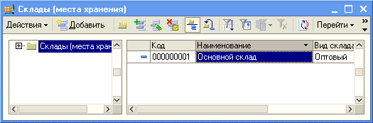
Рис. 2-49. Форма справочника Склады (места хранения)
– командой меню Действия → Добавить (либо командой контекстного меню Добавить, либо щелчком по пиктограмме на панели инструментов, либо нажатием на клавишу <Insert>) вывести на экран форму Склады (места хранения: Новый;
– в реквизите Наименование ввести наименование места хранения — Склад готовой продукции;
– в реквизите Вид склада оставить значение «по умолчанию» - Оптовый;
– в реквизите Тип цен щелчком по кнопке открыть справочник Типы цен номенклатуры, двойным щелчком выбрать элемент с наименованием Основная плановая цена после чего сохранить введенные данные по кнопке <ОК>;
– аналогичным образом ввести сведения об остальных местах хранения МПЗ в ЗАО ЭПОС согласно информации № 2-7.
В результате справочник Склады (места хранения) должен иметь вид, представленный на рис. 2-50.
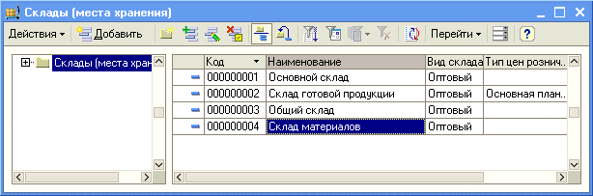
Рис. 2-50. Места хранения МПЗ в ЗАО ЭПОС

Справочник «Статьи затрат»
В справочнике Статьи затрат ведется список статей затрат организации. Этот справочник используется для ведения аналитического учета на счетах 20, 23, 25, 26, 29, 44 и др.
Справочник поставляется заполненный наиболее типичными статьями затрат (рис.2-51). Для учебных целей этих статей достаточно.
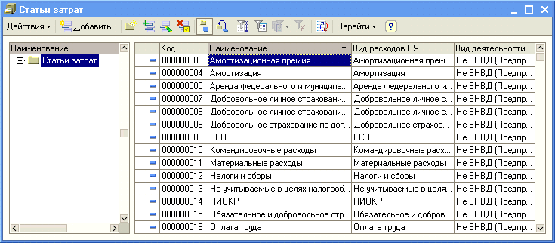
Рис. 2-51. Справочник Статьи затрат
Для каждой статьи справочника указывается наименование, деятельность, для которой предназначена статья, вид учитываемого по статье расхода для целей налогообложения прибыли (рис.2-52).
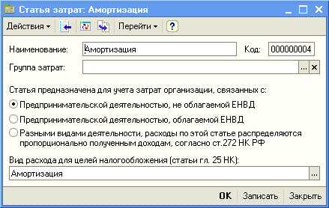
Рис. 2-52. Форма для описания статьи затрат

Настройка параметров конфигурации
С программой 1С:Бухгалтерия 8 в общем случае одновременно могут работать несколько пользователей. Список пользователей хранится в справочнике Пользователи (меню Сервис → Управление пользователями и доступом → Список пользователей). Основное назначение справочника – идентифицировать пользователя при начале сеанса работы с информационной базой. Как правило, содержимое этого справочника повторяет список пользователей, создаваемый в режиме запуска Конфигуратор.
Кроме того, в этом справочнике указываются настройки конкретного пользователя.
При начальном заполнении информационной базы в этот справочник автоматически вносится запись с именем пользователя Не авторизован (рис. 2-53).

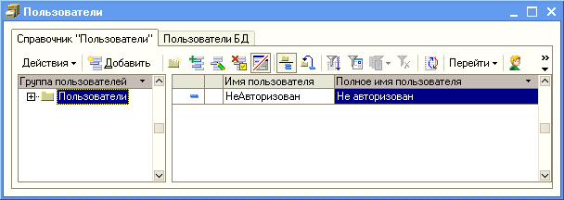
Рис. 2-53. Форма справочника Пользователи

Для того, чтобы добавить в список нового пользователя нужно завершить работу с информационной базой в режиме 1С:Предприятие, вновь запустить программу 1С:Предприятие 8 и выбрать режим работы Конфигуратор.
В меню Администрирование рабочего окна выбрать пункт Пользователи. Затем в форме Список пользователей открыть форму нового элемента, на закладке Основные в реквизите Имя указать фамилию и инициалы пользователя, а в реквизите Полное имя - его фамилию, имя и отчество полностью (рис. 2-54).
Перейти на закладку Прочие, флажком отметить доступные роли — Полные права, указать интерфейс «по умолчанию» — Полный и используемый язык — Русский (рис. 2-55).
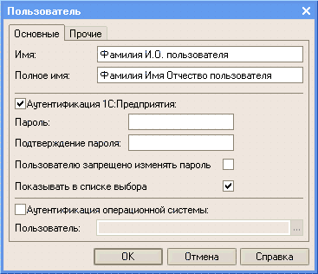
Рис. 2-54. Основные сведения о пользователе
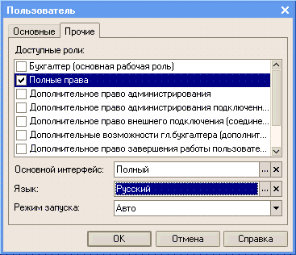
Рис. 2-55. Прочие сведения о пользователе
Сохранить информацию по кнопке <ОК>, после чего завершить работу в режиме Конфигуратор.
Вновь запустить программу 1С:Предприятие 8 для работы с учебной информационной базой в режиме 1С:Предприятие. Теперь при запуске программа предлагает выбрать пользователя из списка (рис. 2-56).
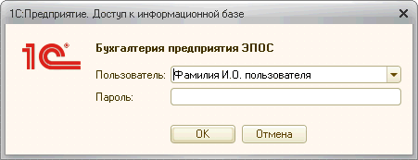
Рис. 2-56. Запрос сведений о пользователе
При загрузке информационной базы программа обнаружит, что такого пользователя еще нет в справочнике Пользователи и автоматически его там зарегистрирует.
Для настройки параметров конфигурации для конкретного пользователя нужно открыть справочник Пользователи и дважды щелкнуть на строке с именем пользователя. При этом откроется форма Настройки пользователя (рис. 2-57).
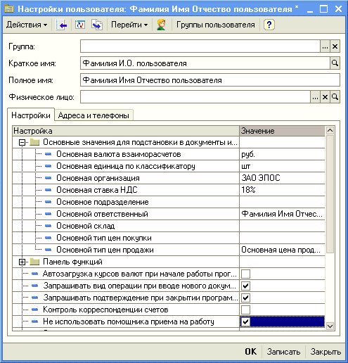
Рис. 2-57. Форма Настройки пользователя
Для каждого пользователя на закладке Настройки формы сведений о нем можно указать отдельные настройки и значения по умолчанию, в частности:
- валюту по умолчанию по тем договорам с контрагентами (элементам справочника Договоры контрагентов), которые вводятся данным пользователем;
- единицу измерения (элемент справочника Единицы измерения), которая будет проставляться по умолчанию при вводе в справочник Номенклатура новых записей;
- организацию (элемент справочника Организации), от имени которой по умолчанию оформляются новые документы;
- ставку налога на добавленную стоимость, которая будет проставляться по умолчанию при вводе в справочник Номенклатура новых записей;
- работника организации, который по умолчанию будет указываться в документах как ответственный за совершение хозяйственных операций, регистрируемых данным пользователем;
- место хранения (элемент справочника Склады (места хранения)), которое будет указываться по умолчанию в новых документах по отражению операций поступления и движения запасов;
- тип цен (элемент справочника Типы цен номенклатуры), который будет использоваться по умолчанию при оформлении данным пользователем новых документов на поступление и на продажу товаров, работ, услуг;
- признак контроля корреспонденции счетов;
- дату, которая по умолчанию будет указываться как дата начала интервала, за который необходимо составить отчет;
- имя каталога, в котором будут храниться внешние файлы и др.

Задание № 2-12
1) Зарегистрировать себя в справочнике «Пользователи».
2) Установить значения для подстановки в формах справочников и документов:
Основная валюта взаиморасчетов – руб.;
Основная единица по классификатору – шт.;
Основная ставка НДС – 18%;
Основной ответственный – Ваша фамилия;
Основной тип цен продажи – Основная цена продажи.
3) Установить флажок «Показывать в проводках данные НУ».
4) Установить флажок «Не использовать помощника приема на работу».

